附件：
网上选课操作步骤

1、登录
登录方式一：输入https://cas.sju.edu.cn/进入智慧三江登录页面，通过登录页面的“选课快速通道”进入教务系统进行选课。
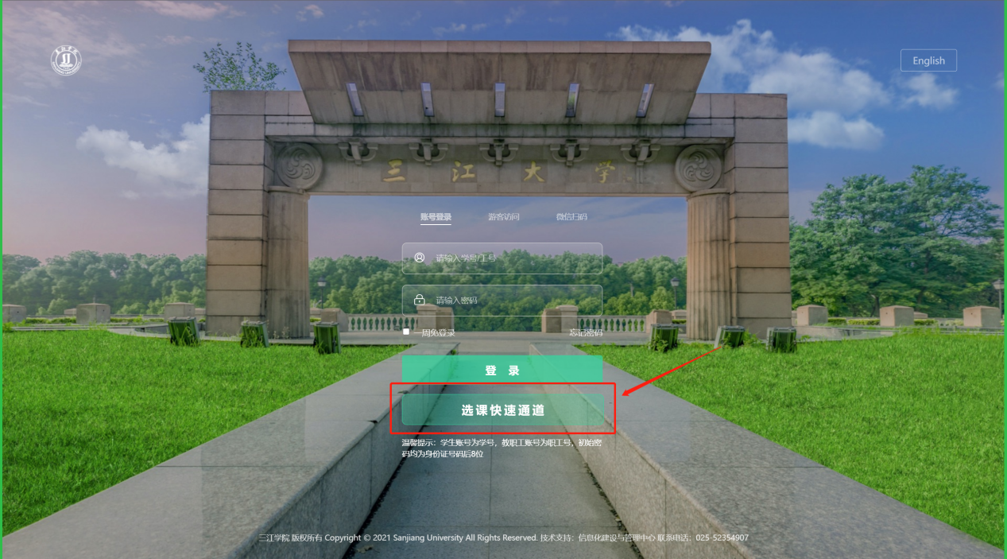
登录方式二：输入http://www.sju.edu.cn进入三江学院主页，单击智慧三江，从业务系统进入教务系统（如密码遗忘请至智慧三江找回密码）。
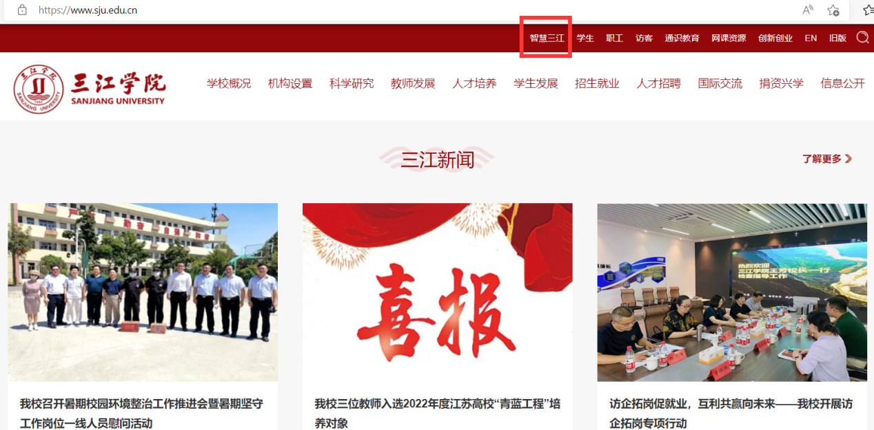
登录方式三：输入http://jw.sju.edu.cn，输入学号及密码（如密码遗忘请使用方式一登录并找回密码）。
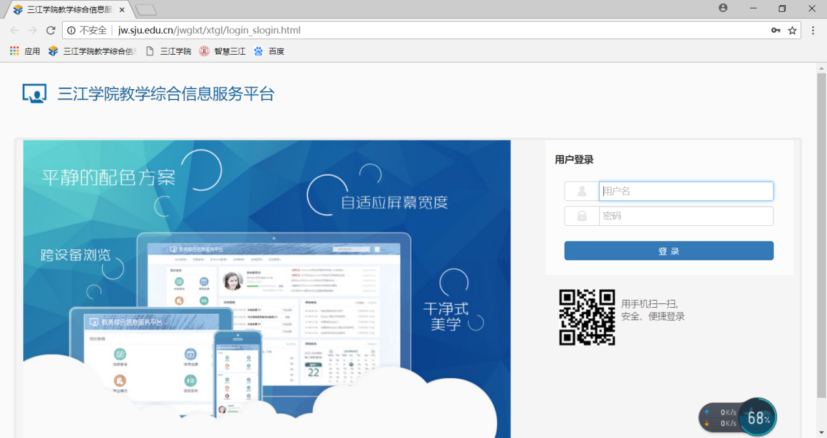
2、进入选课界面
单击“选课”—“自主选课”，系统将进入自主选课界面；单击“查询”，会出现“主修课程”、“通识选修课”、“体育分项”、“特殊课程”、“其他特殊课程”的选课。
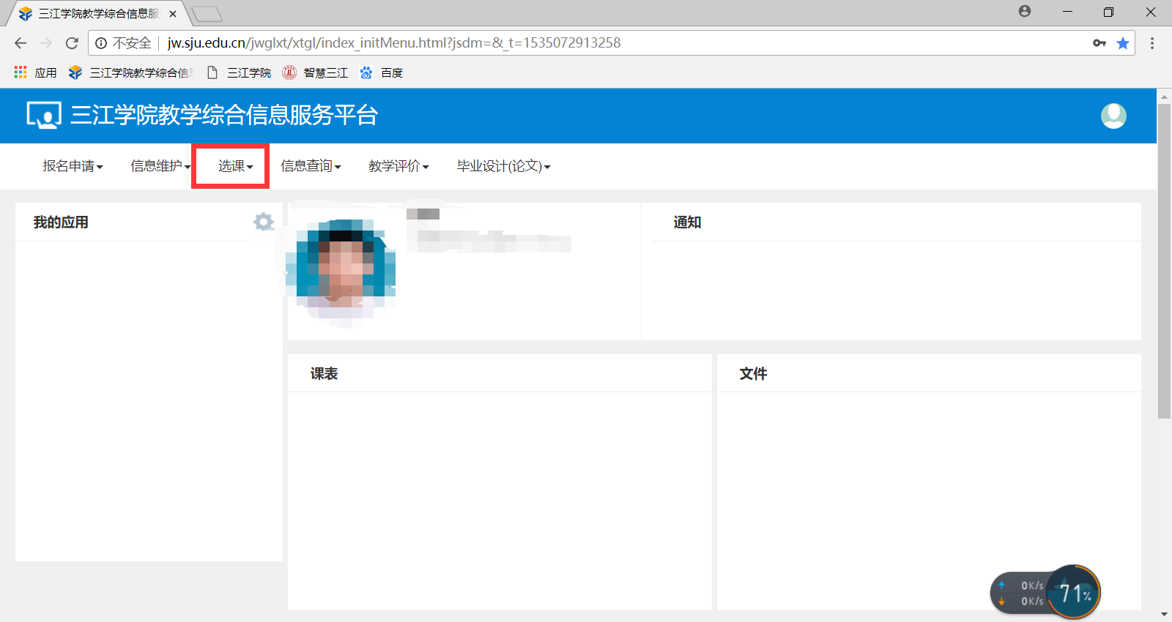
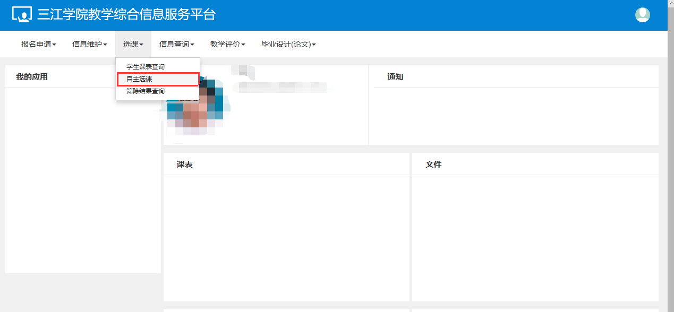
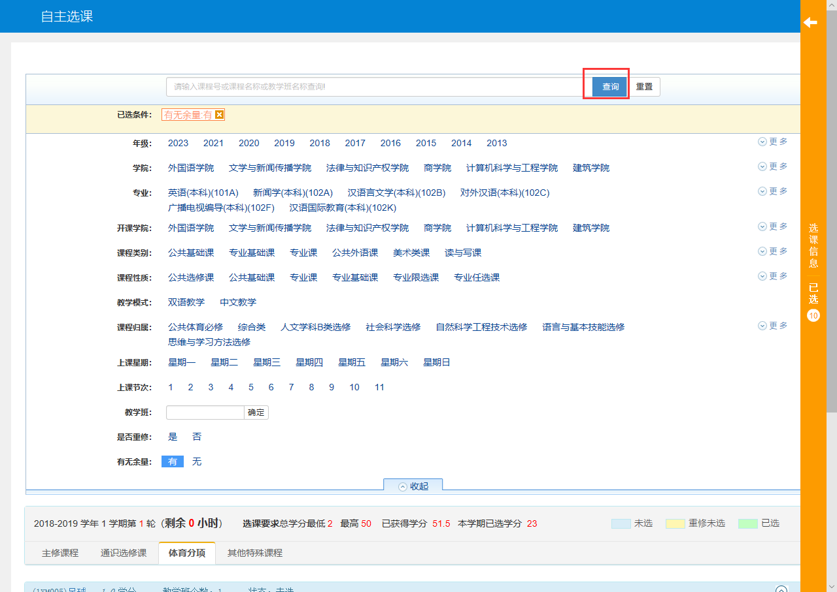

单击“特殊课程”，在需要的课程下单击“选课”，状态变成“已选”即表示选课成功。
